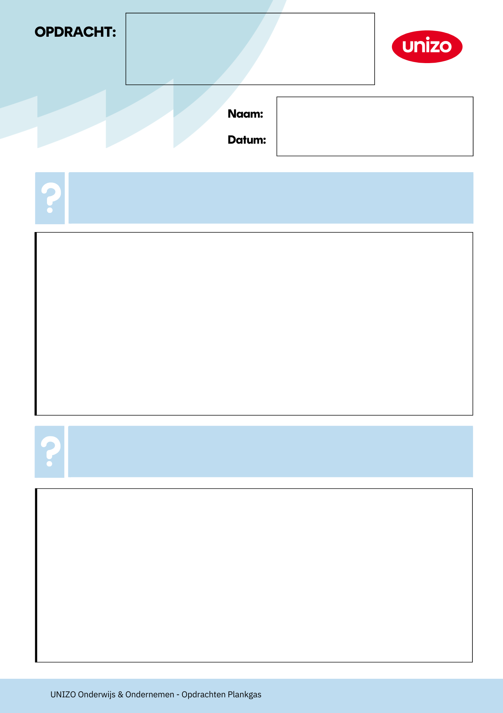
2. Voor wie lossen jullie dat probleem op?
- Maak een lijst van doelgroepen: wie zou dit product of deze dienst kunnen gebruiken?
Denk aan: leeftijd, beroep, Bedrijven of particulieren

1. Welk probleem of welke behoefte lossen jullie op?
- Denk na: Wat mist de klant? Wat heeft hij nodig?
- Geef een concreet voorbeeld van het probleem.

…..
Marktanalyse – doelgroep bepalen
….
….
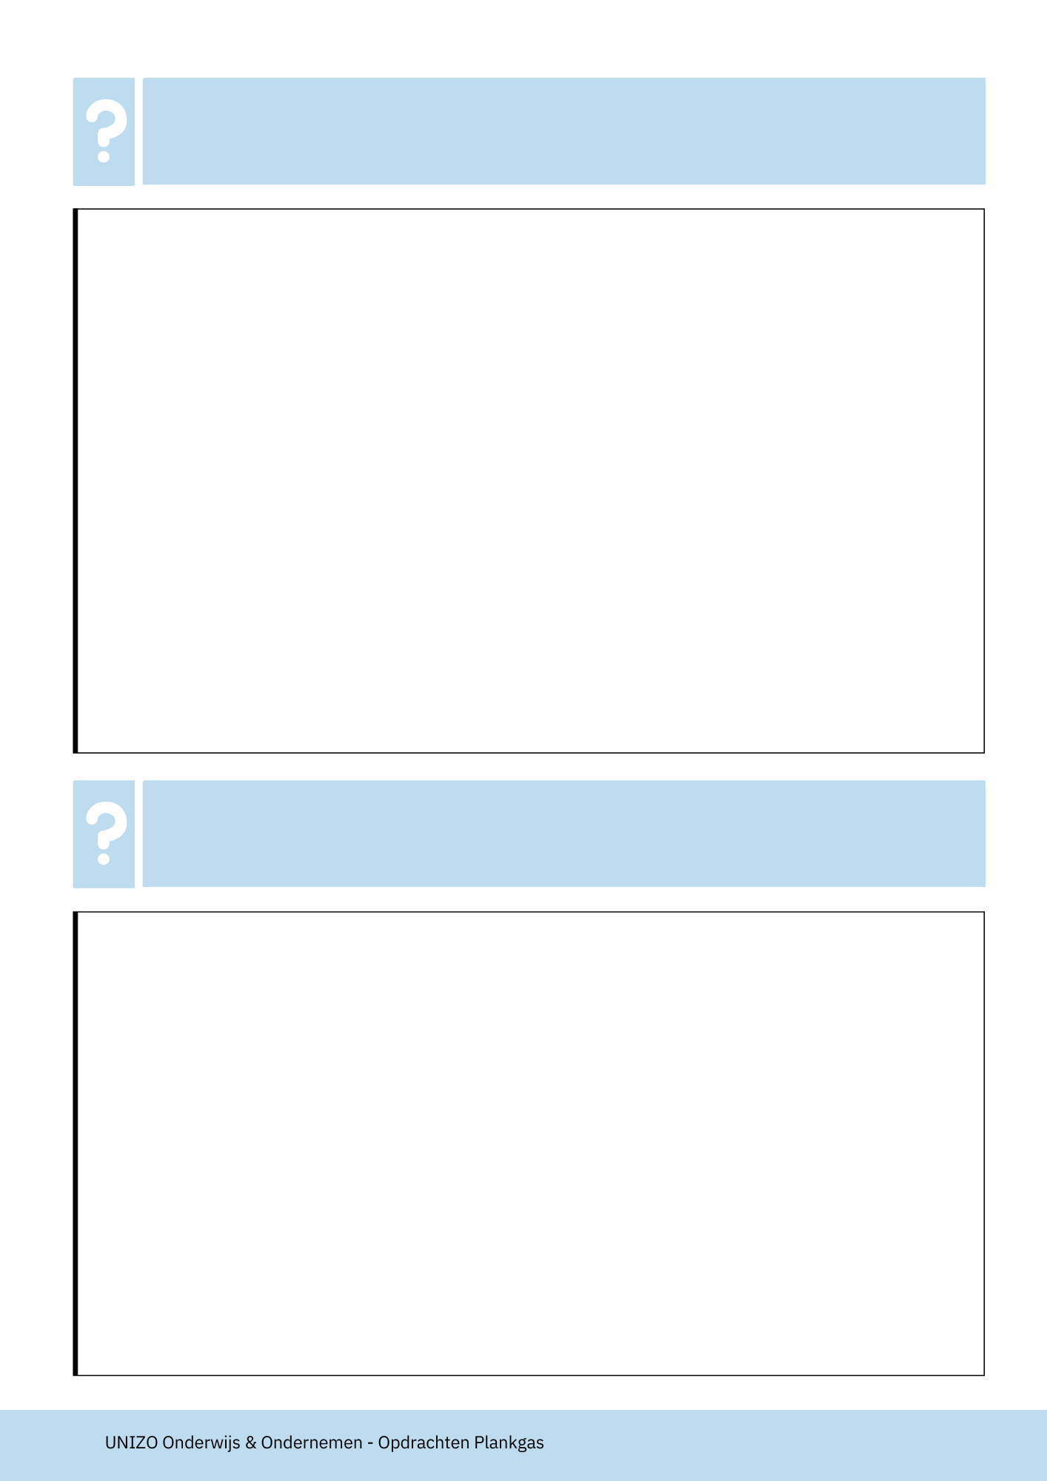
3. Wie heeft het budget of is bereid om te betalen?
- Denk na: Wie kan of wil betalen voor jullie oplossing?

4. Wat denkt en voelt jullie klant?
- Wat zijn hun dromen, zorgen of angsten?

….
….






